小小公益传播官倡导活动
2018年度第三季度报告

一、活动开展情况
小小公益传播官倡导活动是由中国扶贫基金会发起的青少年公益体验活动。倡导城市青少年报名成为小小公益传播官，承担公益传播任务，向周围的爱心人士传播公益，并在活动中，锻炼自身的勇气和耐挫力。
5月21日起，小小公益传播官活动第四期正式启动。截止到9月1日，全国29个省3204名传播官报名参与，总共有132支队伍完成报名，总共有1048人完成任务，影响人数达到102000人。

二、活动开展情况
本期活动，除了传播官可以个人报名之外，还可以组建团队报名参加活动，个人报名成功后，在个人中心，“我的队伍”——“组建队伍”，即可组建属于自己的队伍，队长还可以把招募链接发送到自己的群，邀请队员来加入到你的团队当中来。队伍人数超过20人，基金会将会向队长发放队伍工具包，包括传播官制服以及传播官明星海报，本期传播官活动总共有132支队伍报名参与，影响人数50000人。
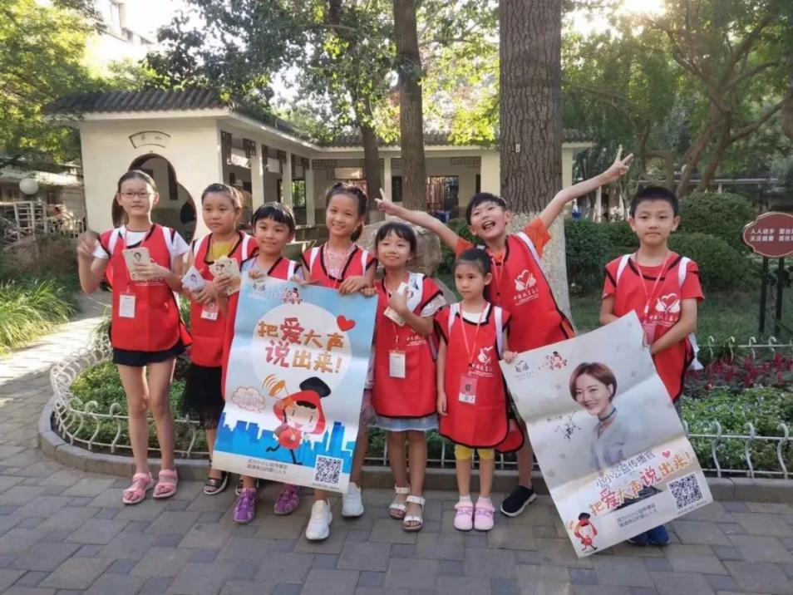
三、活动故事
什么样的沟通最有效？如何用一句话吸引对方的注意力？怎样才能在十秒之内表达清楚自己的意思？这些问题在很多成功学里都不难见到。
但听了那么多大道理却依然过不好这一生的大人们，今天不妨听听我们的小小公益传播官怎么说，在沟通这件事上他们也发现了很多好玩有趣的技巧。
来自浙江杭州的传播官周延说，跟陌生人沟通时，站在对方45度角的方位打招呼，更容易留住他们行走中的脚步。
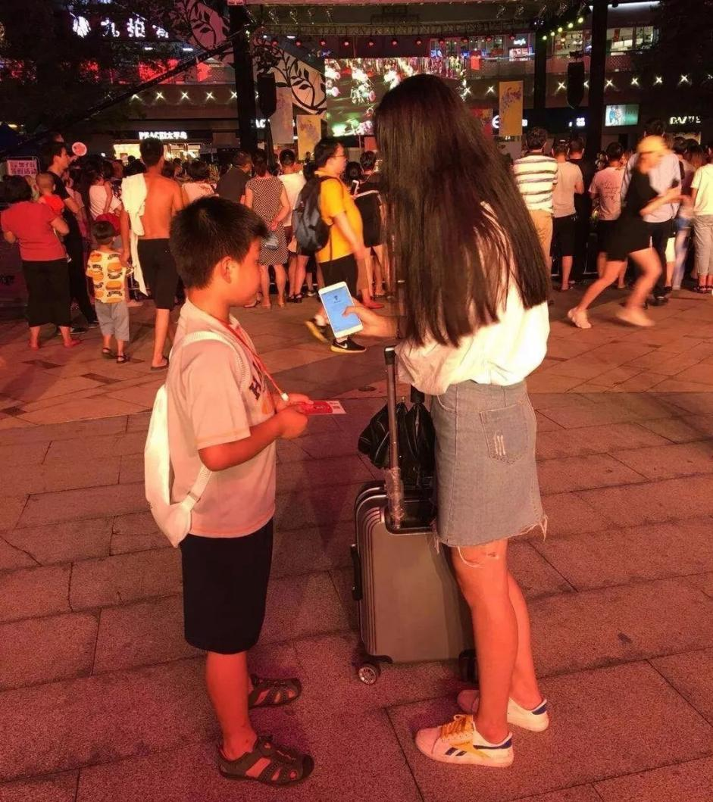
他还发现，佩戴校牌能增加信任感，这跟在身上贴上加宝贴纸是一个道理。正值暑假，传播官们的目标人群大大增加，中学和大学的哥哥姐姐们都放假了，家长们也都带着小朋友出来遛弯了，这个时候用能够增加信任感的道具辅助沟通，效果更佳！
很多小朋友刚开始执行任务，走进来来往往的人群里难免有些六神无主，经常是在商场里转悠了七八遍，也找不到合适的目标；还有的孩子胆大活泼，见人就打招呼，但也特别容易碰壁，接连被拒绝几次后就心灰意冷，可打击自信了。
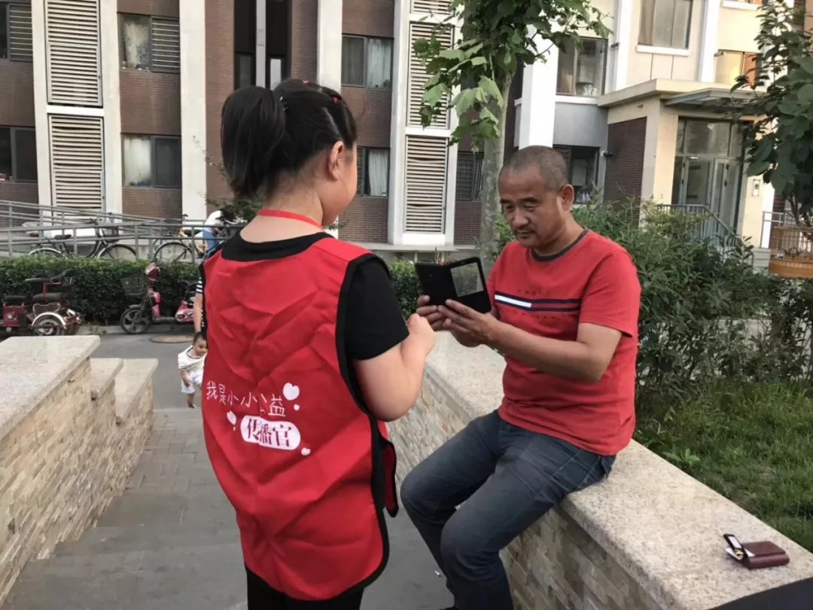

我们期待更多城市儿童、更多爱心组织
参与小小公益传播官活动，
让我们共同走上街头，唤醒大众的公益意识，
让更多人加入公益的行列！

